Examen CE317  Partie matérielle « conception numérique & VHDL » | 3ème année 2016-2017 Session 2  Durée indicative de la partie : 90 mn  Document autorisé : syntaxe VHDL essentielle  Calculatrice interdite
NOM : | PRENOM :
Les points donnés dans l’énoncé entre crochets [X] après chaque question représentent le barème et indiquent le temps à passer en minutes sur chaque question.
Rédigez sur des feuilles séparées les 2 parties de cet examen.

Conception d’un chronomètre [96]

Codage d’un compteur modulo 16 [36]
  - En utilisant l’entité décrite ci-dessous, codez en VHDL RTL l’architecture d’un compteur modulo 16 sur 4 bits : [12]
  - Reset synchrone actif sur niveau haut
  - Comptage des impulsions sur front montant d’horloge
  - Activation / désactivation du comptage (e.q. enable)
  - Gestion du débordement (retour à 0 après la valeur maximale)
  - Temoin de débordement
entity compteur_16 is
Port ( clk : in STD_LOGIC;
rst : in STD_LOGIC;
enable : in STD_LOGIC;
deb : out STD_LOGIC;
out_count : inout STD_LOGIC_VECTOR (3 downto 0)
);
end compteur_N;

  - Codez un testbench simple permettant de vérifier le fonctionnement de votre compteur modulo 16 [12].
  - Réalisez manuellement les chronogrammes de toutes les entrées/sorties et valeurs internes de votre compteur modulo 16 que vous obtiendrez en simulant votre testbench précédent [12].

Codage d’un compteur modulo N [24]
2.1 En utilisant l’entité décrite ci-dessous, codez en VHDL RTL un compteur modulo N respectant les specifications ci-dessous : [12]
- Reset synchrone actif sur niveau haut
- Comptage des impulsions sur front montant d’horloge
- Activation / desactivation du comptage (e.q. enable)
- Gestion du débordement (retour à 0)
- Temoin de débordement
- N paramétrable sous forme de deux generics : un paramètre C_NB_BIT_COUNTER pour la profondeur du compteur, un paramètre pour la valeur du modulo N C_MODULO.

entity compteur_N is
Generic (
C_NB_BIT_COUNTER : integer := 4;
C_MODULO : integer := 10
);
Port ( clk : in STD_LOGIC;
rst : in STD_LOGIC;
enable : in STD_LOGIC;
deb : out STD_LOGIC;
out_count : inout STD_LOGIC_VECTOR (C_NB_BIT_COUNTER - 1 downto 0)
);
end compteur_N;

  - Codez un testbench permettant de vérifier le fonctionnement de votre compteur modulo N pour N=10 (c’est-à-dire avec C_NB_BIT_COUNTER=4 et C_MODULO=10) [12]

Architecture du chronomètre [36]
  - Complétez le schéma ci-dessous représentant l’achitecture du chronomètre « secondes / minutes » basée sur deux compteurs modulo N et d’une horloge systéme (commandant ces 2 compteurs) à 50MHz [12].

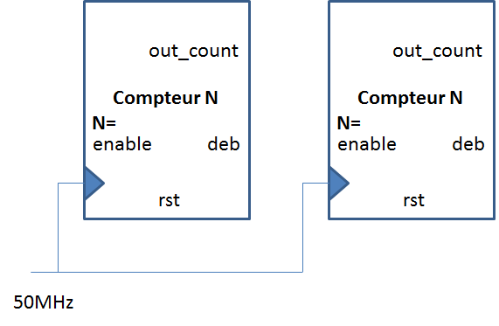
Remarque : Pensez à bien indiquer les valeurs des modulos N des différents compteurs.
  - Combien de bascules D seront nécessaires afin d’implémenter cette architecture ? [12]
  - Codez l’architecture du chronomètre en instanciant les compteurs modulo N comme représenté dans la figure précédente [12].

